Wie schnell verarbeitet das Gehirn Informationen?
Der Stroop-Effekt

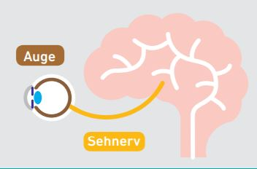
Eine Freundin ruft dich an und erzählt dir, dass sie zu einem Hirnforscherkongress eingeladen wurde. Dort soll sie einen Vortrag zur Forscherfrage „Wie schnell verarbeitet das Gehirn Informationen?“ halten. Leider findet sie nicht die Zeit, alle Informationen rechtzeitig zu sammeln. Sie bittet dich, für sie etwas über den mysteriösen Stroop-Effekt herauszufinden, damit sie etwas auf dem Kongress darüber erzählen kann. Wirst du ihr helfen?
Bild: „Hirn mit Sehnerv“, M.Wenzel CC BY-SA 4.0 , Wir sind Hirnforscher

Sie gibt dir folgenden Tipp als Einstieg:

Das Gehirn fügt verschiedene Sinnes-Informationen zusammen. Manchmal kann das ganz schön schwierig sein. Dann braucht das Gehirn etwas Zeit, um alles richtig zu verarbeiten. Probiere es mit dem Experiment auf dem Arbeitsblatt aus. Versuche anschließend den Lückentext mit Hilfe des Suchsels zu lösen. In ihm findest du die fehlenden Wörter. Sende bitte deine Erkenntnisse an mich zurück!
Viel Spaß und gutes Gelingen!

Dieses Material gehört zu dem Gesamtmaterial „Wir sind Hirnforscher“: Seite 1 von 1

